1 Királyok 1:32-53, Zsoltárok 2
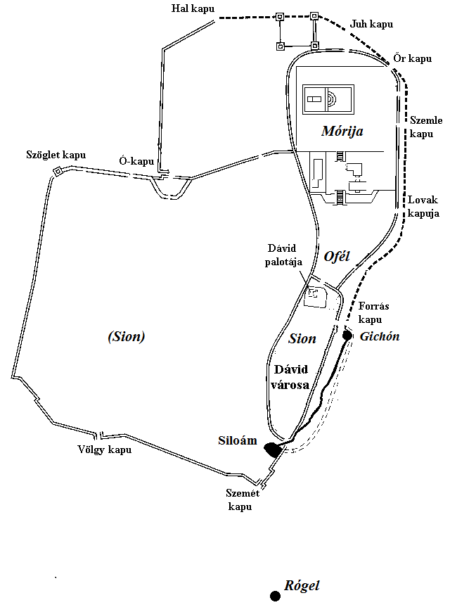
1. Ámen! Így szóljon az Örökkévaló!
- Salamon Dávid király öszvérére, Jézus virágvasárnap szamárra ült.
(Jósafát völgye)
- A (fő)pap és a próféta keni fel a királyt.
- Ez Salamon első felkenetése. A második: 1Krón29:22.
- A Sátor még Gibeónban van (1Krón16:39)!
- Leviszik a Gíchónhoz (frekventált helyre),
Sajtkészítők völgye
majd vissza a palotába a trónra (a hivatalba).
- Majd Izráel és Júda királya lesz, most fejedelem.
- Jehúda (Jézus törzse 1Móz49:10) mindig kicsit külön utakon járt – jó értelemben. Pl.:
- Dávid↔Ís-Bóset (2Sám5:1-3)
- Dávid↔Absolon (2Sám19:3,15,41)
- Jeroboám bűne (1Kir12:26-33, 14:7-11)
- A kerétieket és a pelétieket („kereteusok és peleteusok”) Benája pap, Dávid hőse vezette (2Sám8:18).
Kidrón-völgy

2. A 2. zsoltár
- Salamon kb. 2 évig társuralkodó volt.
Hinnom-völgy
- Messiási zsoltár.
- 1-7a – Salamon; 7b-12 – Jézus
Jel2:27a, 19:15a: „vasvesszővel fogja őket terelgetni, _ cserépedényekként törnek széjjel.” „Szájából éles pallos jön ki, _ hogy azzal vágja a nemzeteket. Vasvesszővel fogja őket terelgetni.”

3. Tegye nagyobbá
- Az utód lehet nagyobb az elődnél?
- „tegye nagyobbá az ő trónját a te trónodnál” + Dávid fektében leborult a fia előtt.
Mt10:24, Lk6:40, Jn13:16,15:20: „Nincs tanítvány tanítója fölött, sem rabszolga ura fölött.” „Bizony, bizony azt mondom nektek, a rabszolga nem nagyobb uránál, sem akit elküldenek nem nagyobb annál, aki elküldte.”
- Dávid ezt áldásnak tartja.
- A társaság gyorsan szétszéled Adóníja mellől. Nem akarnak várható sorsára vele együtt jutni.
1Móz4:7: „Nemde ha jót cselekszel, akkor emelt fővel járhatsz, ha pedig nem cselekszel jót, az ajtónál hever a bűn, utánad van vágyakozása, de te uralkodjál rajta.”
- Nátán szerint Adóníja trónra kerülése esetén Betsabé és Salamon életveszélyben lett volna. Adóníja így is érezte magát Salamon trónra ülte után látva a nép szimpátiáját.
- De nem mindenki ilyen.
- Amiről tudjuk, hogy az Úrtól kaptuk, azt el tudjuk engedni. (1Kor4:7: „Mid van, amit nem kaptál volna?”)
- A királyságot Saul ad hoc módon kapta, Dávid „belenőtt”, Salamon „predesztinálva volt” rá.
- Saul, Salamon, Roboám, Atália, Jójákim (Jer46), stb., stb. minden erővel, trükkel próbálta a hatalmát megtartani.
- Adóníja is szalad fogni az oltár szarvát.
- De Salamon (Slomó, SLM, béke) király mást tervezett neki.
- Salamon első cselekedete irgalom olyannak, aki azt nem érdemli meg. Feltétel: HA derék ember lesz.
- Ahogy Dávid az Absolon-lázadás után első ítéletével kegyelmet gyakorol Sémein, úgy Salamon is itt Adóníján.
2Móz34:5-7: „Az Örökkévaló pedig leszállt a felhőben és megállt ott nála és kiáltotta az Örökkévaló nevét. És elvonult az Örökkévaló előtte és kiáltotta: Az Örökkévaló, az Örökkévaló, irgalmas és könyörületes Isten, hosszantűrő, bő kegyelmű és igazságú! Megőrzi a szeretetet ezeríziglen, megbocsát bűnt, elpártolást és vétket, de büntetlenül sem hagy; megbünteti az atyák vétkét a fiakban és a fiak fiaiban, harmadíziglen és negyedíziglen.”
1Királyok 1

³²Ekkor szólt Dávid király: Hívjátok ide Cádók papot, Nátán prófétát és Benájáhút, Jehójádá fiát! És bementek a király elé. ³³Mondta nekik a király: Vegyétek magatok mellé uratok szolgáit, ültessétek fiamat Salamont az én öszvéremre és vigyétek őt le a Gíchónhoz. ³⁴És kenje őt ott föl Cádók pap meg Nátán próféta királyul Izráel fölé; erre fújjátok meg a sófárt és mondjátok: éljen Salamon király! ³⁵S jöjjetek föl utána, ő meg jöjjön és üljön a trónomon és majd ő lesz király utánam, mert őt rendeltem, hogy fejedelem legyen Izráel és Jehúda fölött. ³⁶Felelt Benájáhú, Jehójádá fia a királynak és mondta: Ámen! Így szóljon az Örökkévaló, uramnak a királynak Istene! ³⁷Amint volt az Örökkévaló urammal a királlyal, akképpen legyen Salamonnal és nagyobbá tegye trónját uramnak, Dávid királynak trónjánál. ³⁸Ekkor lement Cádók pap, meg Nátán próféta és Benájáhú, Jehójádá fia, meg a keréti és peléti, ültették Salamont Dávid király öszvérére és vezették őt a Gíchónhoz. ³⁹És vette Cádók pap az olajszarút a sátorból és fölkente Salamont, erre megfújták a harsonát és mondta az egész nép: Éljen Salamon király!

2. zsoltár
¹Miért csődültek a népek, és gondolnak hiábavalót a nemzetek, ²összeállanak a föld királyai, és együtt tanakodnak a fejedelmek az Örökkévaló és az ő fölkentje ellen? ³Szakítsuk szét kötelékeiket, s vessük le magunkról bilincseiket! ⁴Az égben trónoló nevet, az Úr gúnyolódik rajtuk, ⁵akkor beszél hozzájuk haragjában és hevében megrettenti őket: ⁶Hisz én iktattam be királyomat Sionon, az én szent hegyemen. - ⁷Hadd adok hírt törvényről!
Az Örökkévaló szólt hozzám: fiam vagy, én ma szülőd lettem. ⁸Kérj tőlem, s majd adok nemzeteket birtokodul s tulajdonodul a földnek végeit; ⁹majd megtöröd őket vaspálcával, mint a fazekasedényt szétzúzod őket! ¹⁰Most tehát királyok, térjetek észre, okuljatok, földnek bírái; ¹¹szolgáljátok az Örökkévalót félelemben és ujjongjatok remegés közt. ¹²Hódoljatok a fiúnak, nehogy haragudjék s elvesznétek az úton; mert kevés híján felgyúl a haragja. Boldogok mind, kik benne keresnek menedéket!

⁴⁰És fölment az egész nép ő utána, és a nép sípolt sípokon és örvendett nagy örömmel; úgy, hogy meghasadt a föld hangjuktól. ⁴¹És meghallotta Adóníjáhú meg mind a meghívottak, kik vele voltak, s ők éppen végeztek az evéssel; s mikor meghallotta Jóáb a harsona hangját, mondta: Miért e hangja a zajongó városnak? ⁴²Még ő beszélt és íme Jónátán, Ebjátár papnak a fia jött; és mondta Adoníjáhú: Gyere, mert derék ember vagy és jót adsz hírül. ⁴³Felelt Jónátán és mondta Adóníjáhúnak: Igenis, urunk Dávid király Salamont tette királlyá. ⁴⁴Küldte ugyanis vele a király Cádók papot, Nátán prófétát, Benájáhút, Jehójádá fiát, meg a kerétit és a pelétit; és ültették őt a király öszvérére. ⁴⁵Erre fölkenték őt Cádók pap és Nátán próféta királlyá a Gíchón mellett és fölvonultak onnan örvendve, úgy, hogy zajgott belé a város: ez az a hang, melyet hallottatok. ⁴⁶Rá is ült Salamon a királyi trónra; ⁴⁷el is jöttek a király szolgái, hogy áldják urunkat, Dávid királyt, mondva: tegye Isten jelesebbé Salamon nevét a te nevednél és tegye nagyobbá az ő trónját a te trónodnál; ekkor leborult a király a fekvőhelyen. ⁴⁸Meg szólt is a király ekképpen: áldva legyen az Örökkévaló, Izráel Istene, aki adott ma olyat, ki trónomon ül, és szemeim látják. ⁴⁹Ekkor megrémültek és fölkeltek Adóníjáhúnak mind a meghívottjai és elmentek ki-ki útjára.
⁵⁰Adóníjáhú pedig félt Salamontól; fölkelt, elment és megragadta az oltár szarvait. ⁵¹És jelentették Salamonnak, mondván: Íme, Adóníjáhú fél Salamon királytól; és íme megfogta az oltár szarvait, mondván: esküdjék meg e napon Salamon király nekem, hogy nem öli meg szolgáját a karddal. ⁵²Mondta Salamon: Ha derék emberré lesz, egy hajszála sem esik a földre; de ha valami rosszaság találtatik rajta, meg fog halni. ⁵³És küldött Salamon király, és lehozták őt az oltárról; odajött és leborult Salamon király előtt, s mondta neki Salamon: Menj házadba.

